國立大里高中 九十五學年度 高一第二學期期初測驗 數學科試題
班級____________姓名______________坐號______ 命題教師:黃惟魯
每格5分
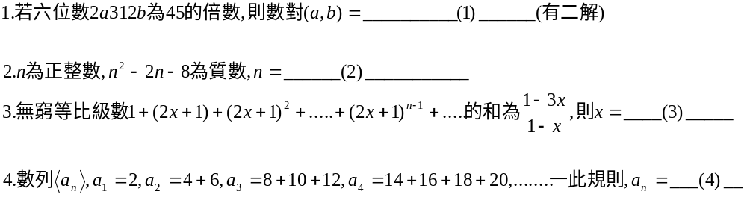

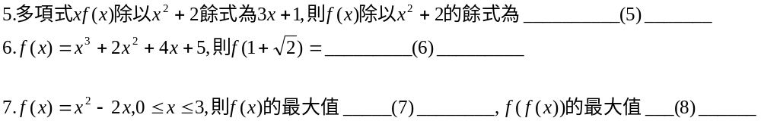

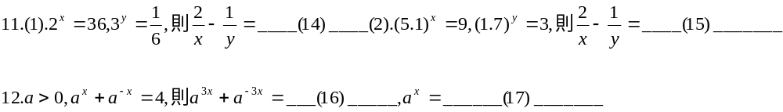

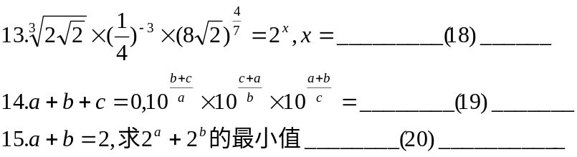

國立大里高中 九十五學年度 高一第二學期期初測驗 數學科試題答案卷
班級____________姓名______________坐號______ 命題教師:黃惟魯
每格5分

(1)___(1,0)_(5,5)___ (2)___________5___________(3)____________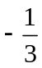____________

(4)______n³+n_______ (5)________x+3________(6)___________22+13_________

(7)_________3________ (8)__________3________(9)_________(1,10)__________

(10)_________5__________(11)___________1___________(12)_________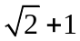__________

(13)_________9________(14)____________1__________(15)_____________1__________

(16)_______52_________(17)________2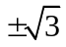____________(18)___________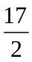__________

(19)________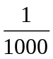_______(20)____________4____________

